GABARITO LISTA 3 – ESTATÍSTICA E INFORMÁTICA
unesp

UNIVERSIDADE ESTADUAL PAULISTA
Câmpus de Jaboticabal

1)

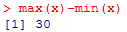

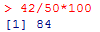

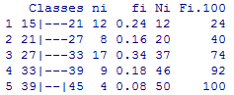

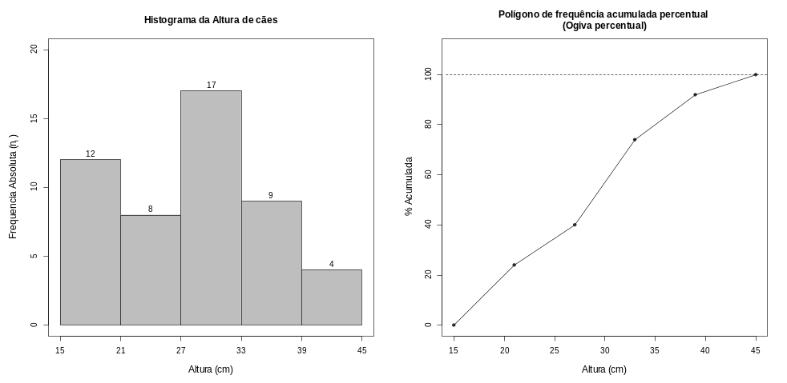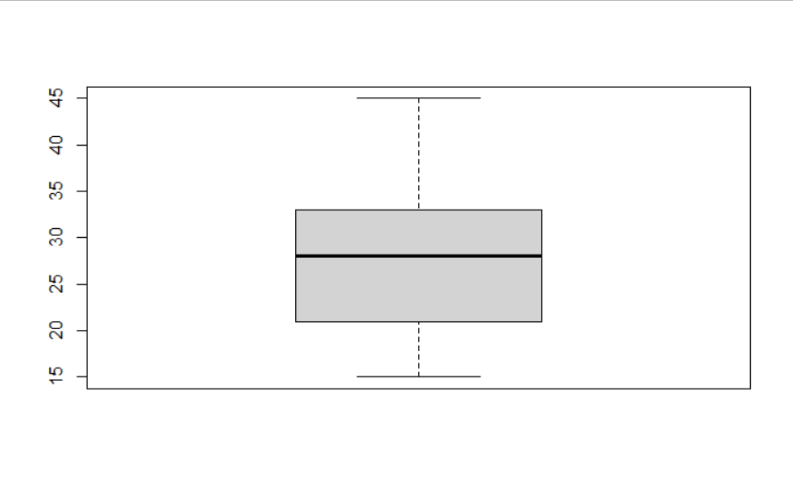

2) Os dados do gráfico ao lado expressam as frequências (absolutas) dos pesos médios (kg) de leitegadas da raça Landrace, ao nascer. Construa a distribuição de frequência, com classes de [12 , 14), [14 , 15) e [15 , 17] kg e dê a porcentagem de leitegadas que pesam 14 kg ou mais. | 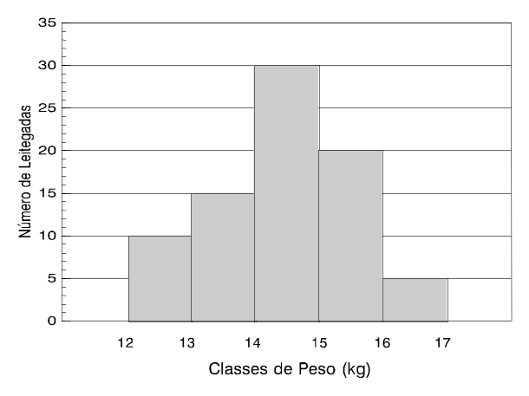
R: A porcentagem de leitegadas com 14 kg ou mais é igual a (30+25)/(25+30+25) = 0,6875
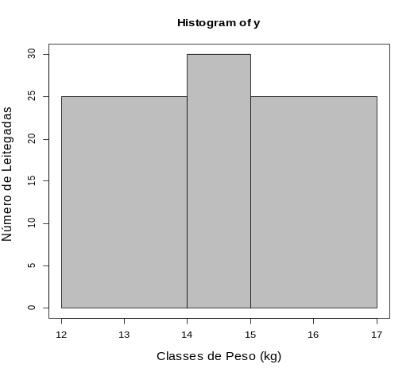

3)

R: Histograma, Polígono de frequências.

R: Gráfico de Linhas, histograma, polígono de frequências.

R: Gráfico de barras e gráfico de colunas, gráfico de setores

R: Gráfico de barras e gráfico de colunas, gráfico de setores

R: Gráfico de barras e gráfico de colunas, gráfico de setores

R: Gráfico de Linhas, histograma, polígono de frequências.

4)
- 36/45 = 0,80 ou 80%
- (6 + 19)/49 = 25/49 = 0,5120 ou 51,02%
- Sim, pois dos valores obtidos nos itens a e b podemos verificar que enquanto 80% dos indivíduos submetidos à condição de Agrupados sobreviveram, entre 301 e 422 dias, somente 48,98% (100-51,02) sobreviveram entre 301 e 422 dias na condição de Isolados.

